NUEVO MÉTODO ONLINE PARA REPORTAR LA AUSENCIA DE UN/UNA ESTUDIANTE

Nuevo: Las Ausencias deberán ser reportadas a través del Portal de Power School en un navegador web.
El registro de asistencia NO está disponible en la aplicación de teléfono de PowerSchool.

Primer paso  Después de iniciar sesión, Seleccione el nombre de su estudiante y luego desplácese hasta la parte de abajo del menú , en la parte izquierda de la pantalla y haga clic en el botón de registro de asistencia como aparece en la imagen.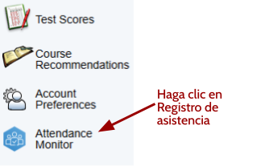 | Segundo paso  En la pestaña del reporte de asistencia,Haga clic en el botón azul que dice “Reporte nueva asistencia” como aparece en la imagen abajo.  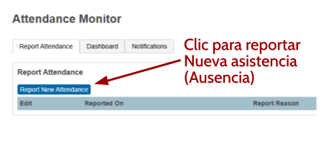
Tercer paso  Elija la fecha de la ausencia o el rango de fechas si es más de un día, iniciando si el o la estudiante perderá todo el día de clases o solo parte del día, seleccione la razón de la ausencia, y provea una explicación breve. Luego haga clic en “Submit” (Entregar”) en el botón azul como aparece en la imagen..  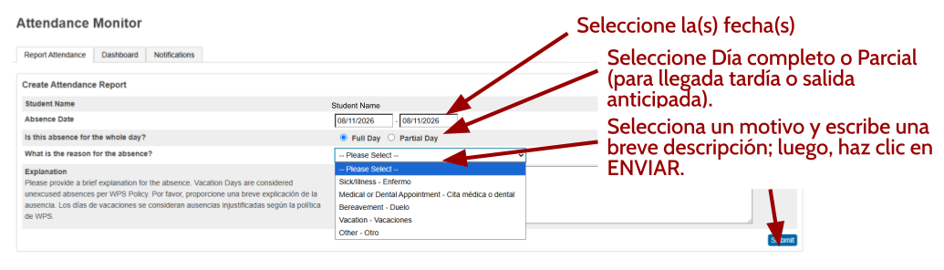 |  | Recordatorios útiles  - Usted tiene la oportunidad de reportar una ausencia ya planeada con hasta 20 días de antelación  - Si usted se le olvidó notificar a la escuela,Usted tiene la oportunidad de registrar una ausencia hasta 3 días antes.  - Usted tiene la oportunidad de editar y/o eliminar una ausencia ya registrada hasta que la escuela lo procese.  - Poliza de asistencia de WPS

